


Information Presse Décembre 2015

Grandeur Nature® élargit sa gamme de desserts 100 % Végétal au riz :
Dessert au café et Dessert Praliné

www.grandeurnature-bio.fr

Précurseur dès 2008 avec le premier dessert 100 % Végétal au riz du marché, Grandeur Nature®* poursuit sa démarche d’innovation et enrichit sa gamme de deux nouveautés : Dessert au café et Dessert praliné.
Sans soja, sans gluten ni cholestérol, ces recettes constituent des alternatives pour les personnes intolérantes aux laits animaux et au soja. Entièrement élaborées à base de riz, elles sont certifiées AB
(Agriculture Biologique). Sources naturelles en calcium, elles apportent 15 % des Apports Journaliers Recommandés (pour un pot de 100 g). L’équivalent d’un yaourt nature !

Disponibles en 2 x 100 g, ces desserts diversifient les saveurs de la gamme 100 % Végétal au riz déjà composée des Dessert au chocolat et Dessert au caramel. Les gourmands peuvent ainsi varier les plaisirs !
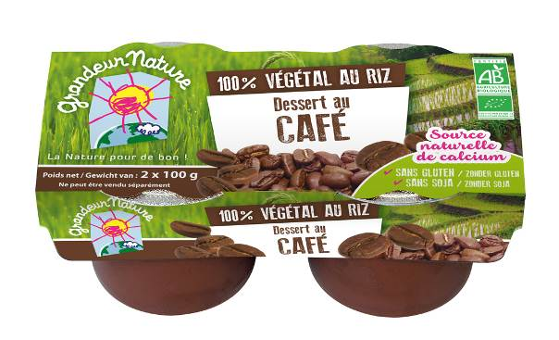
■ Dessert au café

Pour répondre aux envies des adeptes du café, ce dessert onctueux se distingue par son goût marqué qui procure la sensation de croquer dans un éclair au café !
Prix de vente moyen conseillé : 1,65 € TTC
Conditionnement : 2 x 100 g
Distribution : grossistes et commerces spécialisés Bio
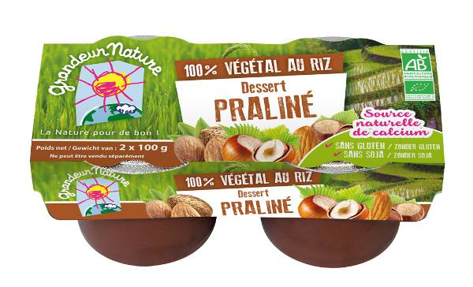
■ Dessert praliné

Base gourmande de nombreuses recettes, le praliné constitue la touche plaisir de ce dessert ! Dès la première cuillère, il révèle la douceur de la noisette…

Prix de vente moyen conseillé : 1,65 € TTC
Conditionnement : 2 x 100 g
Distribution : grossistes et commerces spécialisés Bio

* Marque de La Laiterie Le Gall, spécialisée dans la fabrication de produits biologiques (ultra-frais, crèmes fraîches, beurres, lait UHT, potages et baby food).

En savoir plus sur www.grandeurnature-bio.fr

Laiterie Le Gall - Chemin de Kergall - 29556 QUIMPER Cedex 9 - Tél. 02 98 64 72 10

Visuels et échantillons disponibles sur simple demande au Service de Presse :

CABINET VERLEY - Contacts : Djaméla Bouabdallah et Emilie Saint-Pierre
Tél. : 01 47 60 22 62 - djamela@cabinet-verley.com - emilie@cabinet-verley.com - www.cabinet-verley.com

